Отчет
о проведенных мероприятиях в рамках акции
«ЭКСТРЕМИЗМУ-НЕТ!»
МБОУ “СОШ №10”
№ п/п | Дата проведения | Наименование мероприятия | О/о, ответственные | Отчет  о выполнении | Фотоматериалы
1 | 04.09.2020г | Учебная эвакуация | Администрация школы | Эвакуированы 1430 учащихся, 95 работников школы. | 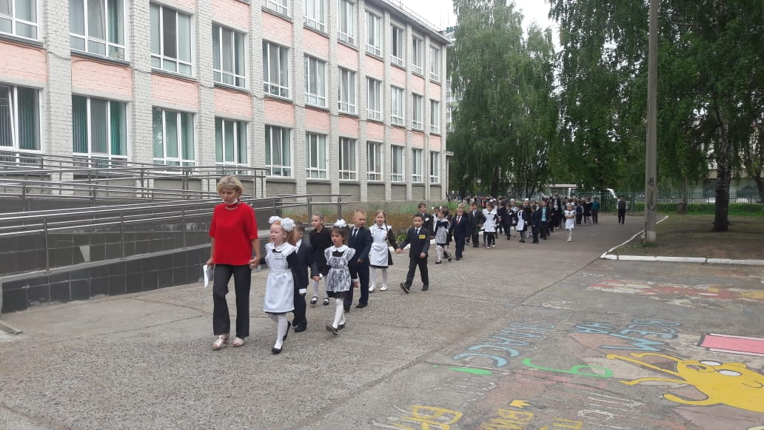
2 | 04.09.2020 | Беседа по пожарной безопасности с учащимися начальной школы | Социальный педагог | Проведено 6 бесед с учащимися начальной школы | 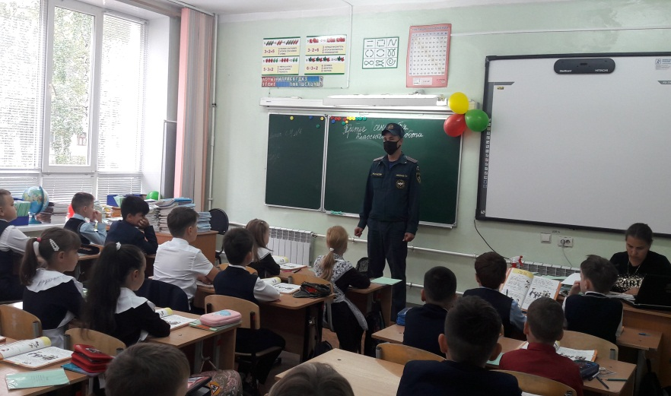
3 | 22.09.2020 | Киноклуб “Ровесник” | Педагог-организатор | На встрече присутствовали учащиеся 6а, 6г класса в количестве 50 чел | 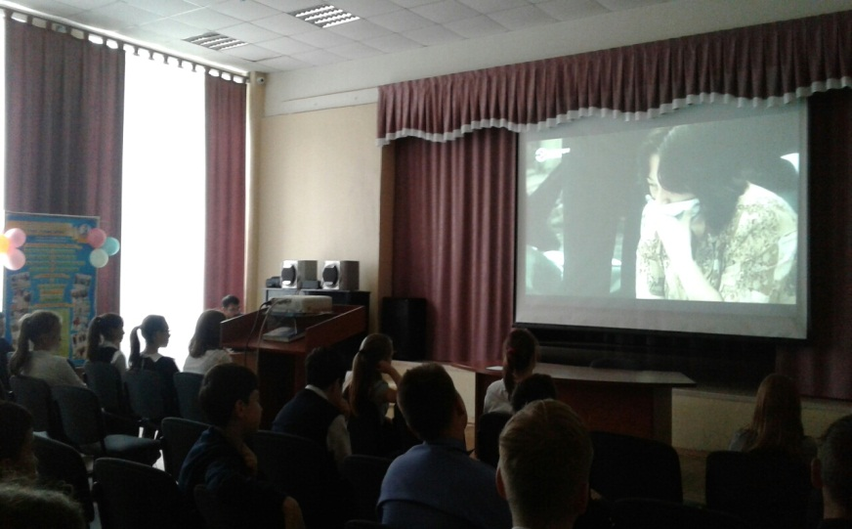
4. | 22.09.2020 | Выставка рисунков и плакатов по теме “Экстремизму- нет!! | Педагоги-организаторы школы | На 1 этаже школы была организована выставка рисунков и плакатов. Выставке приняли участие 55 учащихся | 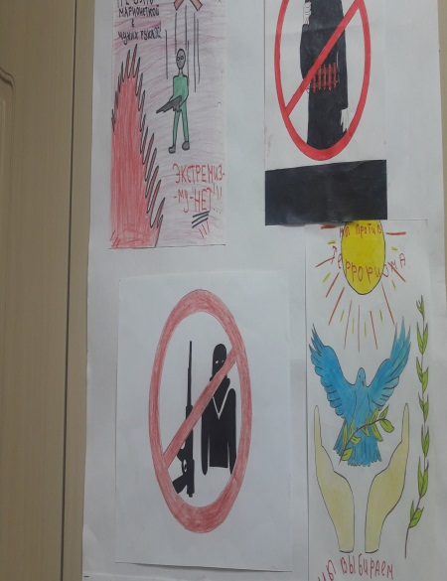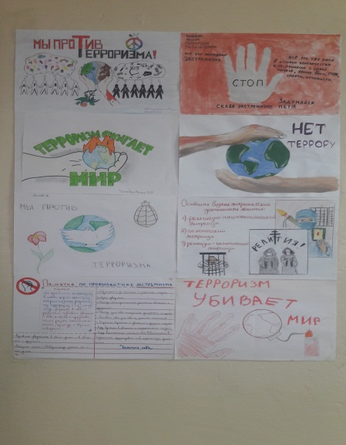
 | 22.09.2020 | Классный час по теме “Толерантность” | Классные руководители 1-7 классов | На классных часах был использован материал по формированию толерантности в межнациональных и межконфессиональных отношениях | 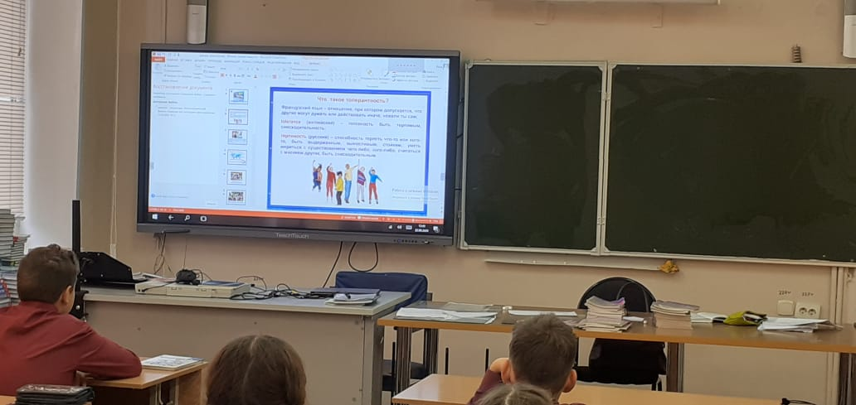  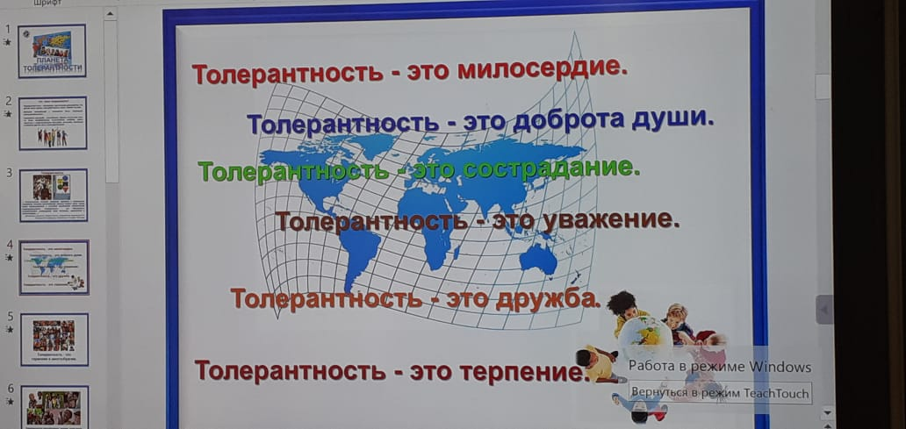

Директор МБОУ “СОШ №10” Бодрова И.А.

